事業箇所案内図
（記載例）
○事業箇所への最寄駅
ＪＲ・市営地下鉄
桜木町駅 徒歩３分
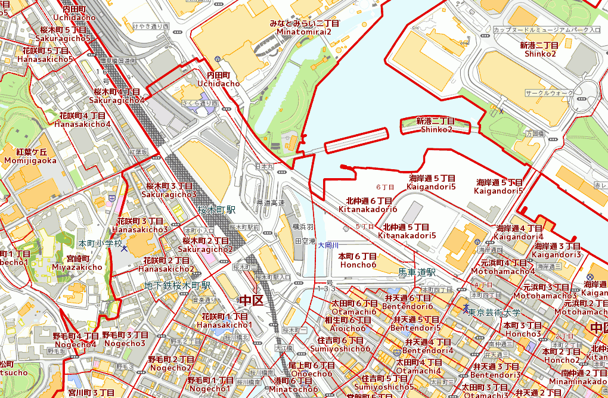
事業箇所案内図
○事業個所の主要住所
横浜市中区本町６丁目50番地の10
事 業 箇 所
審査委員等が現場視察に行く際に使用しますので、事業位置及び最寄駅が分かる図面を添付願います。
（記載例のとおり記載をお願いします。）
○事業箇所への最寄駅

ご担当者連絡先
○事業個所の主要住所

審査委員等が現場視察に行く際に使用しますので、事業位置及び最寄駅が分かる図面を添付願います。
問合せ先 | 所属 ： | 担当者 ：
 |  | 担当者 ：
 | TEL ： | FAX ：
 | E-mail ：

※事業や資料内容に関する問い合わせに利用させていただくため、
担当者は複数名、メールアドレスは組織メールアドレスを記載していただきますようお願いいたします。
※参考資料は公表されません。

